Муниципальное автономное дошкольное образовательное учреждение
Городского округа «город Ирбит» Свердловской области «Детский сад № 23»

Музыкальный руководитель:
Бахтина Т.М.
«РАДУГА ЕДИНСТВА»
5 ноября, открылся Фестиваль игр народов России «Радуга единства», в рамках городского Фестиваля «Маленькие граждане большой страны»!
Фестиваль игр объединил дошкольников старших групп г. Ирбита. Наш детский сад № 23 «Звёздочка» представил башкирскую игру «Липкие пеньки»!
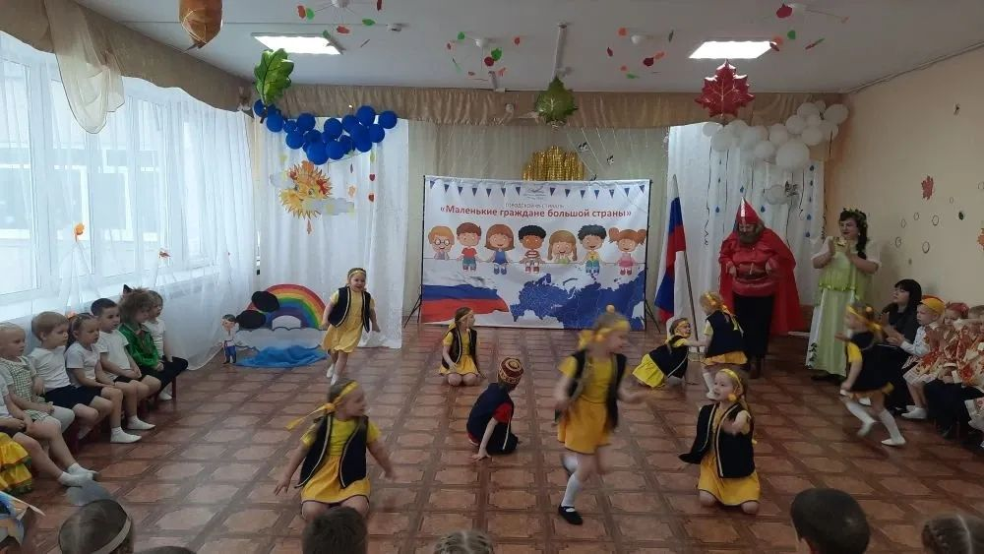

Яркие костюмы участников, правила и представление игры - всё это продемонстрировали ребята старшей группы «Пионеры».

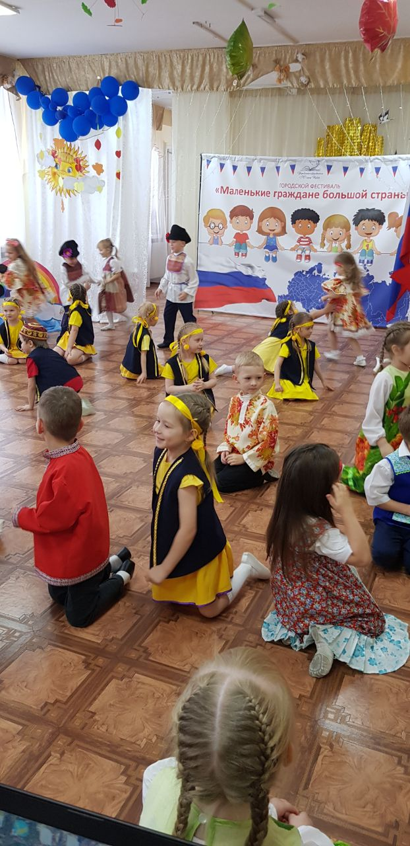

Игра получилась весёлой, подвижной, с музыкальным национальным сопровождением!
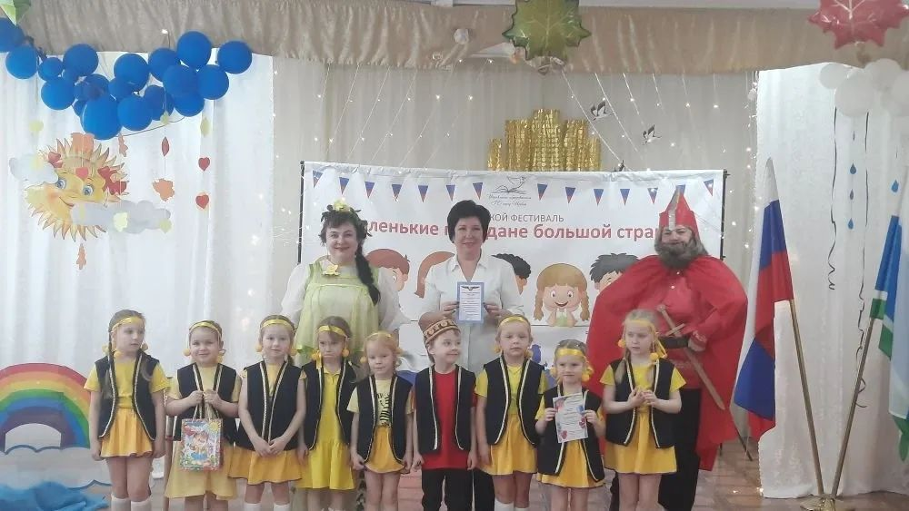
Ребята с удовольствием пригласили в игру всех желающих и продолжили играть!

